**Labo**

**DEEL1**

Na standaardinstallatie van de AD zijn twee user accounts aanwezig. Dit is de domain Administrator en de domain Guest. Het user account Guest is uitgeschakeld.

Als je zou kijken naar de MMC Active Directory Users and Computers, dan zouden alle user accounts ondergebracht zijn in de container Users. Dit is onoverzichtelijk!

Daarom koppel je automatisch je gebruikers aan hun functie en afdeling waar zij werken. Zo kan je (veel gemakkelijker) elke afdeling apart andere rechten geven.

* Zorg dat u als domain administrator op SV1 bent ingelogd.
* Klik de MMC Active Directory Users and Computers open.

In dit scherm kan je verschillende **OU’s** maken. Dit staat voor Organizational Unit.

* Selecteer in de tree jouw domain en kies in het menu Action > new. Klik in het vervolg menu op de optie Organizational Unit. Kies hier voor HastAfdelingen.
* Kies bij de optie Protect Container from accidental deletion **NIET** voor een vink.  
  Wat is deze optie? Waarom zou je dit wel aanvinken? Is dit belangrijk?

*Je kan dit aanvinken als je niet wilt dat je de map per ongeluk verwijdert. Deze optie zorgt ervoor dat je de map niet kan verwijderen. Dit kan pas als je naar de properties van de map gaat en deze dan uit vinkt. Het is een beveiliging*

**Wij halen de vink weg** zodat je simpel fouten kan herstellen!

Je ziet nu dat de nieuwe OU HastAfdelingen is gemaakt.  
Maak nu de overige OU’s aan volgens het plan en maak een printscreen als eindresultaat.  
Je gaat dus in de OU’s vier andere OU’s moeten maken. In de OU-leerkrachten moet je nogmaals 5 OU’s Maken.

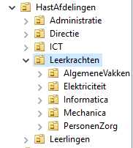

**We gaan afspraken maken over gebruikers, hun user logon names en hun wachtwoorden**.  
Voor de naam van een user account geldt dat deze **uniek** moet zijn op domainniveau. Je mag dus geen twee users hebben met hetzelfde account.  
We gaan de volgende regel hanteren:

* Om te beginnen de eerste drie letters van je achternaam
* Daarachter de eerste drie letters van je achternaam. Dus in mijn geval BOETOM.

Alle gebruikers moeten een wachtwoord gebruiken bij het inloggen. In de praktijk geven we aan alle gebruikers bijna hetzelfde passwoord maar moeten ze daarna dit zelf aanpassen. (Bij de eerste keer dat ze inloggen).

Als je een wachtwoord moet kiezen, neem je de eerste drie letters van je achternaam + & + eerste drie letters van je voornaam.  
Dit wordt dus BOE&TOM. Pas op, het paswoord is altijd hoofdlettergevoelig!

**DEEL 2**

Maak het account voor Boelen Tom aan.  
Log daarvoor in op SV1 als een domain administrator. Start ook al je client op.

* Selecteer in de tree van de MMC Active Directory Users ander Computers de OU Directie.
* Breng in het menu Action de muiscursor op de optie New.
* Klik in vervolg op de optie user.

Het venster ‘New Object – User’ Verschijnt.  
Je ziet bovenaan in welke container het user account terecht zal komen.

Vul daarna de gegevens aan :

* First name : Tom
* Last name : Boelen
* Full name wordt automatisch ingevuld.
* User Logon name : BOETOM
* Klik op ‘Next’.
* kies voor het paswoord ‘KleinKind1’ maar de gebruiker moet zijn/haar paswoord wijzigen bij de eerste login.
* Klik door en kies voor ‘finish’.
* Maak een printscreen en laat duidelijk zien dat je het account Tom Boelen aangemaakt hebt in de OU directie.
* 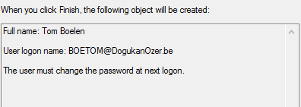
* 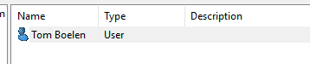

**DEEL 3.**

* Test je user account op je client.
* Maak een printscreen dat je het passwoord moet veranderen en dat je kan inloggen met je nieuwe user Tom Boelen.

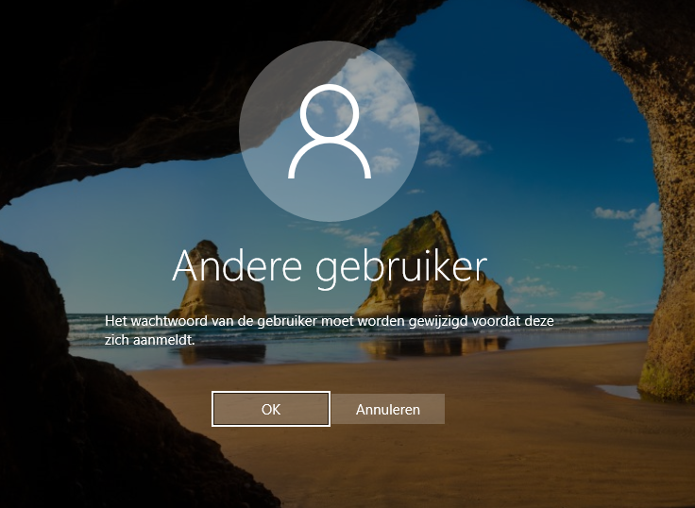

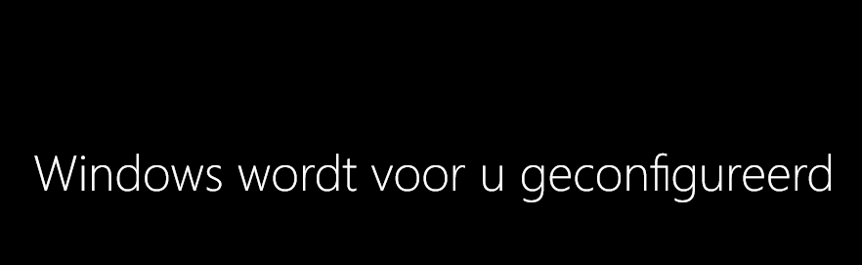

Ondanks dat ik directie ben, bepalen jullie als ICT-coördinatoren dat ik ook zuinig moet zijn met mijn volume. De Quota die we eerder op de F: - schijf hebben ingesteld moet nu ook voor BoeTom gelden.

* Ga naar de verkenner op SV1 en open het eigenschappenvenster van SV1Data.
* Haal het tabblad Quota voor u.
* Klik op de knop Quota Entries.
* Klik op de knop New Quota Entry.
* Selecteer het user account uit de AD. Kies voor Boetom.
* Klik op de Knop OK. Limit disk space moet maar 1GB zijn, het warning level moet 900MB zijn. Je kan dit later altijd wijzigen.

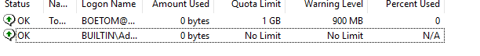

**Volg het filmpje op SmartSchool en los volgende vragen op** .   
Doe dit niet voor Madelief Smets maar voor Boetom. Zorg ervoor dat hij op ALLE computers mag inloggen.

* Waar kan je Logon Hours instellen? Waarom zou je dit doen?

*In het eigenschappen venster bij account. Dit kan je doen om te zorgen dat er niemand buiten de werkuren aan de informatie op de computer kan.*

* Waar stel je in op welke PC ze mogen aanmelden. Waarom zou je dit doen?

*Dit doe je ook in het eigenschappenvenster op het tablat account. Dit kan je doen omdat niet iedereen toegang moet krijgen tot elke computer. Bijvoorbeeld in de school zal een leerkracht niet kunnen inloggen op de computer van de directie, hier staat informatie op waar de leerkracht niet voor bevoegd zou zijn bijvoorbeeld.*

* Wat is het verschil tussen een **locale profile** of een **roaming profile?**  
  Wat is het voordeel van een Roaming Profile?

*Roaming profiles zijn geplaatst in een netwerkserver, dit zijn geen individuele devices. Het maakt niet uit welke op welke desktop of laptop de gebruiker inlogd, het profiel zal hem volgen (als in, het profiel kan overal inloggen). Een lokaal profiel staat enkel op de computer zelf*

*Een voordeel van een roaming profile is dat gebruikers overal in het netwerk toegang krijgen met meer betrouwbaarheid*

Waarom gebruik men in het filmpje %Username% bij de User Profile?

*Dit is een variabele die vervangen zal worden door de user logon van de gebruiker waar dit toepassing op heeft.*   
Meld je aan op de Client met de user BoeTom.  
Je gebruikt wat plaats op de F:-schijf om je profiel op te slaan.

* Bekijk op SV1 de Quota Entries.   
  Hoeveel ruimte neemt het profiel van BoeTom reeds in beslag? Hoeveel ruimte heeft BoeTom nog over?

*Het profiel heeft nog geen ruimte in beslag genomen. Het profiel heeft nog 1GB ruimte over.*

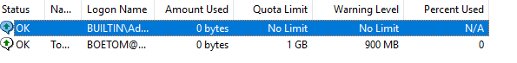

* Je moet SV2 niet opstarten, maar zou de user BoeTom nu ook in de AD van SV2 zitten? Waarom wel of waarom niet?

*Ja, De users staan in de Active Directory. De AD van SV1 en die van SV2 zijn gelinkt.*

**DEEL 4 :**

Maak volgende users aan:

**KOPIEER het user account BOETOM om alle users toe te voegen.**  
**Waarom zou kopiëren een voordeel hebben?**

***Zo zullen alle instellingen die we eerder hebben toegepast ook gekopieerd worden.***

**Kijk eens bij je het Profile Path. Moet je weer %UserName% invullen?**



*Neen, de naam is automatisch aangepast.*

|  |  |  |  |  |  |
| --- | --- | --- | --- | --- | --- |
| **OU** | *ICT* | *Administratie* | *Leerlingen* | *Elektriciteit* | *Informatica* |
| **Naam Leerling** | JeEigenNaam | Juul Kool | Jaap Vandewal | Roel Biesmans | Ilse Knaepen |

|  |  |  |  |  |  |
| --- | --- | --- | --- | --- | --- |
| **OU** | *PersonenZorg* | *Algemene Vakken* | *Mechanica* |  |  |
| **Naam Leerling** | Sarah Vandeurzen | Jan Geography | Joop Sonder |  |  |

Laat het eindresultaat zien met een printscreen!

